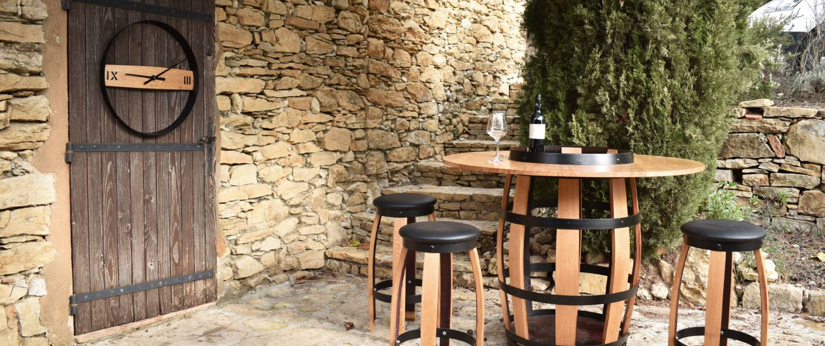**Sommelier Caviste**

**BRICE ESCARDO**

|  |
| --- |
|  |

# 1 Imp. Marcel Pagnol 83136 Garéoult | 06 87 47 42 64 | brice.escardo@hotmail.fr | Permis A et B | 44 ans

**Après une expérience professionnelle de 30 ans dans la restauration, je me projette vers de nouveaux horizons pour devenir sommelier‑caviste, une passion du monde viticole que j’ai depuis mon jeune âge.**

# Expérience professionnelle

|  |
| --- |
| 01/10/2012 – 30/04/2023chef du laboratoire de production et chef patissier,gaudefroy reception a ollioules 01/08/2011 - 01/10/2012  **BOULANGER**, LA BANETTE, LE BEAUSSET |
| 01/11/2006 – 01/08/2011 chef patissier, hostellerie berard 1 etoile guide michelin, la cadiere d’azur 01/09/1995-01/09/2006 APPRENTISSAGE, PUIS SECOND DE CUISINE, A L’aUBERGE ST mEDARD, GAREOUL |

# Formation

|  |
| --- |
| 2024Formation Sommelier|caviste, Greta du TH, le Gretajuillet 2002cap & bep patisserie, Lycee anne sophie pic toulonNOVEMBRE 2000BREVET PROFESSIONNEL CUISINE, CFA st maximinjuillet 1997cap & bep cuisine, cfa st maximin |
| Stages de perfectionnement |
| Mars 2021 **Formation Weeding Cake** à l ENSP de Yssingeaux  Février 2020 **Formation confiserie chocolat** à l’ENSP de Yssingeaux  Janvier 2010 **Formation dessert à l’assiette** à l’ENSP de Yssingeaux |
|  |

# Compétences

|  |  |
| --- | --- |
| **Manager une équipe de 30 cuisiniers et pâtissiers.**  **Contrôle de la production.**  **HACCP** |  |

# Activités

Le vin, les voyages, la moto, le jardinage, le bricolage.